Схема границ прилегающей территории

УТВЕРЖДЕНА

постановлением администрации Бабстовского сельского поселения от 25.08.2020№ 65

Схема границ прилегающей территории __________9____________________
(условный номер)

- Местоположение прилегающей территории (адресные ориентиры)
Еврейская автономная область, р-н Ленинский, с Бабстово, ул Ленина, д 22, кв 1
- Кадастровый номер объекта, по отношению к которому устанавливается
прилегающая территория (при наличии) 79:03:1400011:62
- Сведения о собственнике и (или) ином законном владельце здания,
строения, сооружения, земельного участка, а также уполномоченном в лице Колмыкова Елена Анатольевна
- Площадь прилегающей территории 48,3 (кв. м)
- Вид разрешенного использования земельного участка, по отношению к которому устанавливается прилегающая территория (при наличии)
Для размещения жилого дома и ведения личного подсобного хозяйства
- Наличие объектов (в том числе благоустройства), расположенных на прилегающей территории, с их описанием -
- Описание характерных точек границ прилегающей территории (ориентиры для определения границ прилегающей территории по сторонам света и расстояния от объекта до границ прилегающей территории), координаты характерных точек границ (при их наличии)
Обозначение характерных точек границ | Координаты, м (с точностью до двух знаков после запятой)
1 | 5315646.82 | 5207827.02
2 | 5315647.24 | 5207829.14
3 | 5315626.73 | 5207831.98
4 | 5315626.51 | 5207829.79
1 | 5315646.82 | 5207827.02

Графическая часть
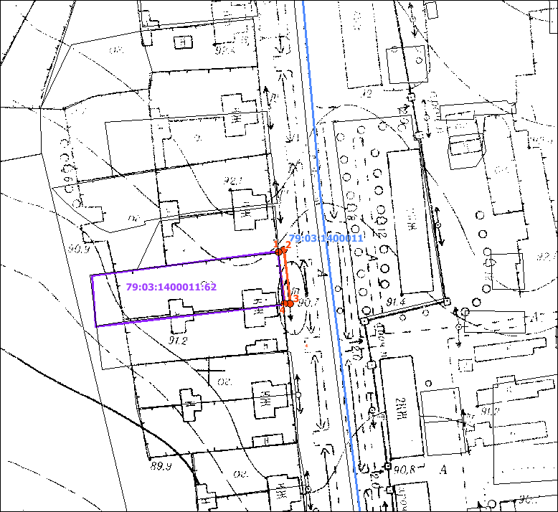

Масштаб 1:1000
Условные обозначения:
 | граница прилегающей территории (отображается оранжевым цветом)
1 | поворотная точка границ прилегающей территории (отображается оранжевым цветом)
79:хх:хххххх:хх | кадастровый номер земельного участка (объекта недвижимости), по отношению к которому устанавливается прилегающая территория (отображается сиреневым цветом)
79:хх:ххххххх | кадастровый квартал (отображается голубым цветом)
 | граница кадастрового квартала (отображается голубым цветом)
- - - - - - - | границы объектов, расположенных на прилегающей территории (отображается черным цветом)

